[中国医科大学研究团队刚发表的Cell Death & Disease存在图片重复使用](https://mp.weixin.qq.com/s?__biz=Mzk0ODg4MTYxMw==&mid=2247504902&idx=2&sn=9679cc0d7c6ee308bd3cae84da437657)

[诚信学者](javascript:void(0);)2025-04-21 16:35:56上海

诚信科研通过天眼系统，发现2025年1月及2月在*Cell Death & Disease*出现**19篇**图片重复/数据异常（共计发表128篇），图片重复/数据异常率为**14.84%**。

诚信科研通过天眼系统，共检测2025年3月在*Cell Death & Disease*发表的76篇文章（共80篇文章，其中4篇文章没有可检测的图片）， 共发现**10篇**（**重复率为13.16%**）图片重复使用，其中包含4篇撤稿，**1篇更正文章**，所有的文章都是由中国单位参与。

**80篇文章列表汇总（其中4篇文章没有可检测的图片）**

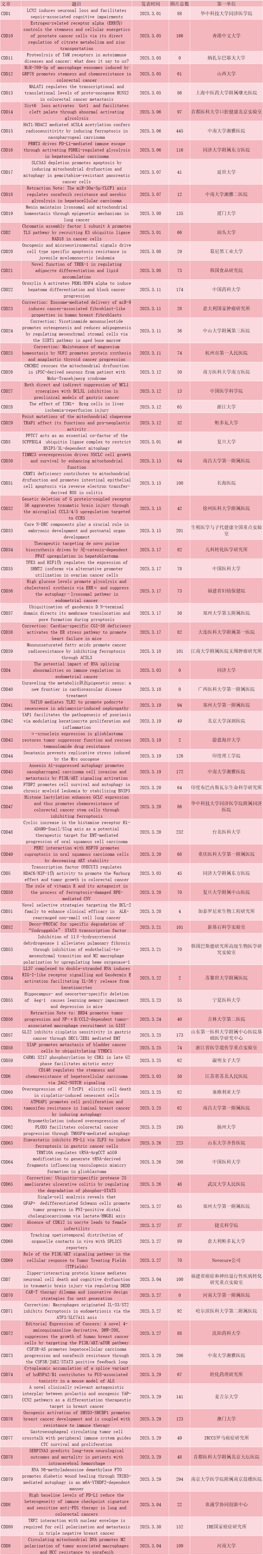

**诚信科研编辑部也希望学者能用上靠谱的检测系统（比如iFigures），在未来2年内，将图片重复率降低90%，同时降低由于图片重复使用而导致的撤稿。**

欢迎各位老师扫描下方的任何一个微信二维码，咨询客服了解详细内容：



[4]诚信科研编辑部通过天眼系统，发现2025年3月26日，中国医科大学Wang Ping团队在***Cell Death & Disease***杂志发表了题为**“TRMT10A regulates tRNA-ArgCCT m1G9 modification to generate tRNA-derived fragments influencing vasculogenic mimicry formation in glioblastoma”**的研究性论文，发现文章内存在2对图片重复使用。

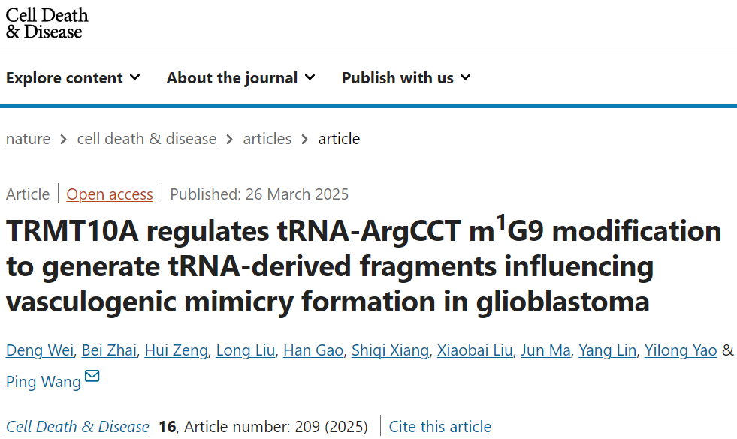

诚信科研编辑部首先获取这篇文章的图片（由于是快筛，没有检测蛋白印迹；截图都是从左到右，从上到下的顺序进行；如果有Merge类的图片，只获取Merge后的图片；如果有放大类的图片，只获取放大/放大前的图片）。

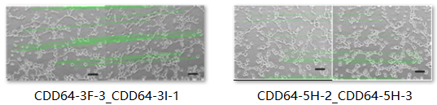

对所有图片（非蛋白印迹）进行检测，iFigures发现文章内2对图片数据重复：3F-3与3I-1出现部分重叠，5H-2与5H-3出现部分重叠。

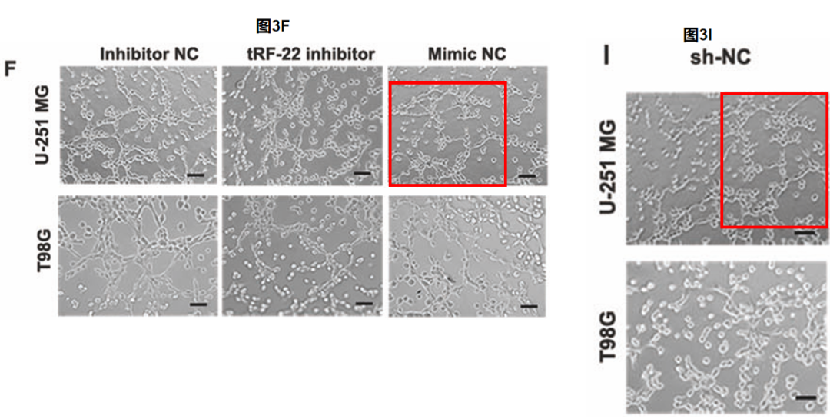

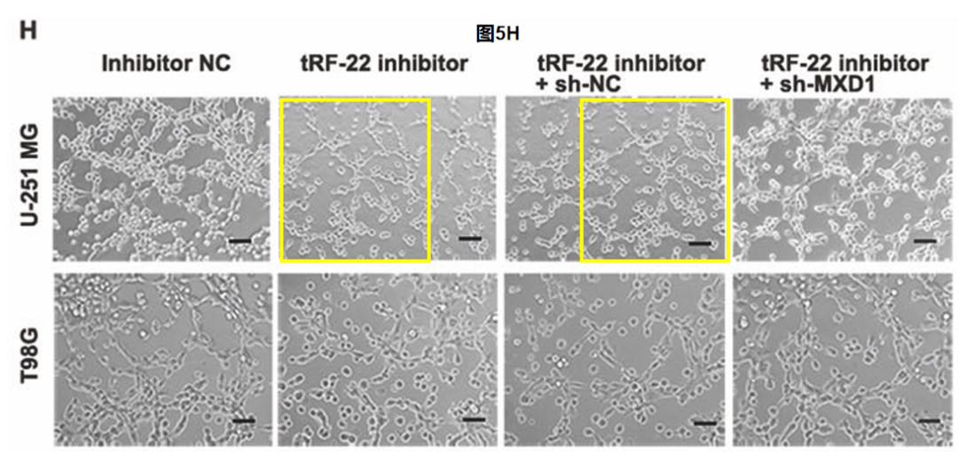

诚信科研编辑部建议作者核查原始数据（背后更多的原始数据，尤其是重复实验组）**，**与杂志社联系更正文章重复使用的图片。

[3]诚信科研编辑部通过天眼系统，发现2025年3月18日，江南大学附属医院Cao Yuling等人在***Cell Death & Disease***杂志发表了题为**“Monounsaturated fatty acids promote cancer radioresistance by inhibiting ferroptosis through ACSL3”**的研究性论文，发现文章内存在1对图片重复使用。

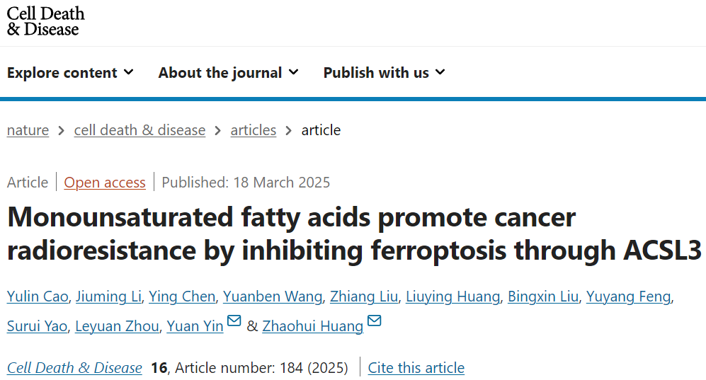

诚信科研编辑部首先获取这篇文章的图片（由于是快筛，没有检测蛋白印迹；截图都是从左到右，从上到下的顺序进行；如果有Merge类的图片，只获取Merge后的图片；如果有放大类的图片，只获取放大/放大前的图片）。

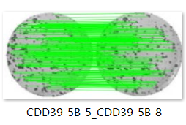

对所有图片（非蛋白印迹）进行检测，iFigures发现文章内1对图片数据重复：图5B-5及5B-8是一样的图片，但是代表明显不一样的实验结果。

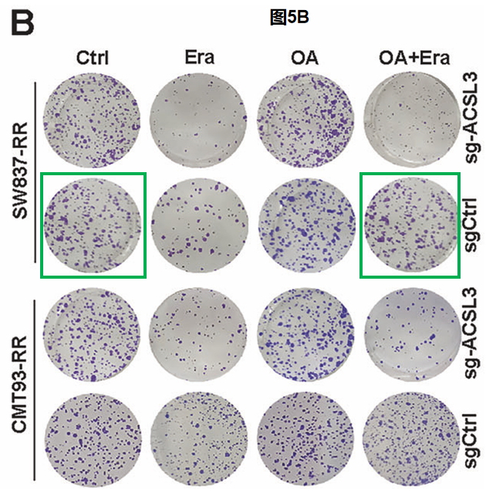

诚信科研编辑部建议作者核查原始数据（背后更多的原始数据，尤其是重复实验组）**，**与杂志社联系更正文章重复使用的图片。

[2]诚信科研编辑部通过天眼系统，发现2025年3月27日，哈尔滨医科大学第二附属医院Wu Qiong等人在***Cell Death & Disease***杂志发表了题为**“Macrophages originated IL-33/ST2 inhibits ferroptosis in endometriosis via the ATF3/SLC7A11 axis”**的更正文章，文章存在3对图片重复使用。

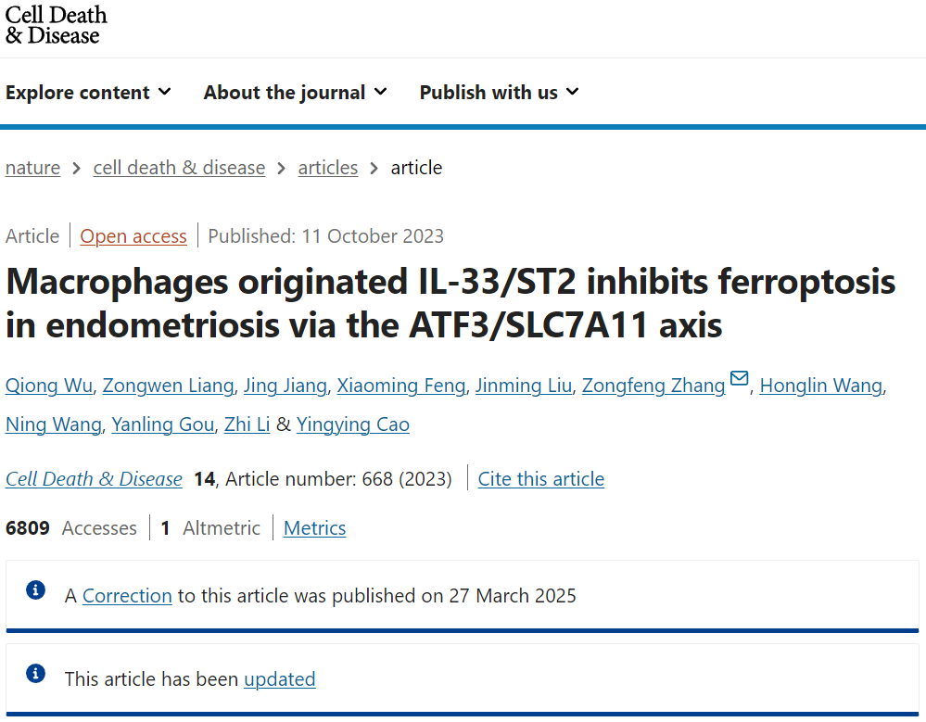

诚信科研编辑部首先获取这篇文章的图片（截图都是从左到右，从上到下的顺序进行；如果有Merge类的图片，只获取Merge后的图片；如果有放大类的图片，只获取放大/放大前的图片）。

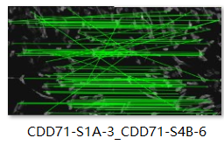

对所有图片（非蛋白印迹）进行检测，iFigures发现文章内3对图片数据重复：S1A-3于S4B-6是一样的图片，由于诚信科研是获取Merge后的图片，诚信科研重新获取Merge前的图片，发现对应的图片也是一样的，但是代表明显不一样的实验结果。

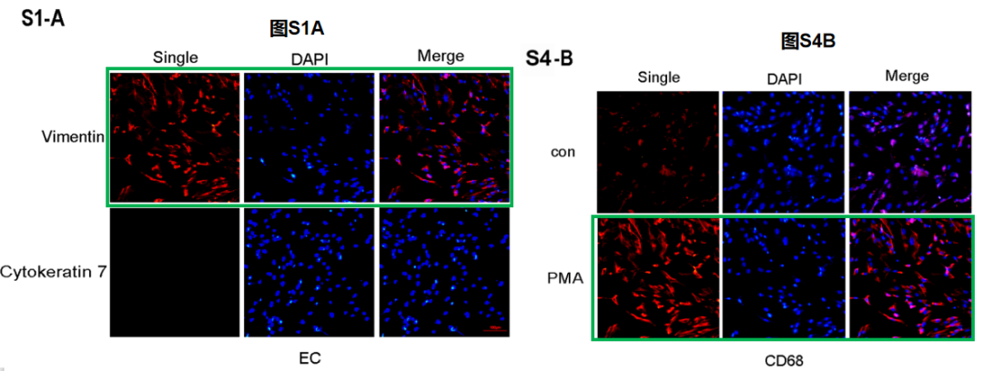

诚信科研编辑部建议作者核查原始数据（背后更多的原始数据，尤其是重复实验组）**，**与杂志社联系再次更正文章错误使用的图片。

[1]诚信科研编辑部通过天眼系统，发现2025年3月20日，中国台北医科大学Ding Yi-Fang等人在***Cell Death & Disease***杂志发表了题为**“Cyclic increase in the histamine receptor H1-ADAM9-Snail/Slug axis as a potential therapeutic target for EMT-mediated progression of oral squamous cell carcinoma”**的研究性论文，发现文章内存在1对图片重复使用。

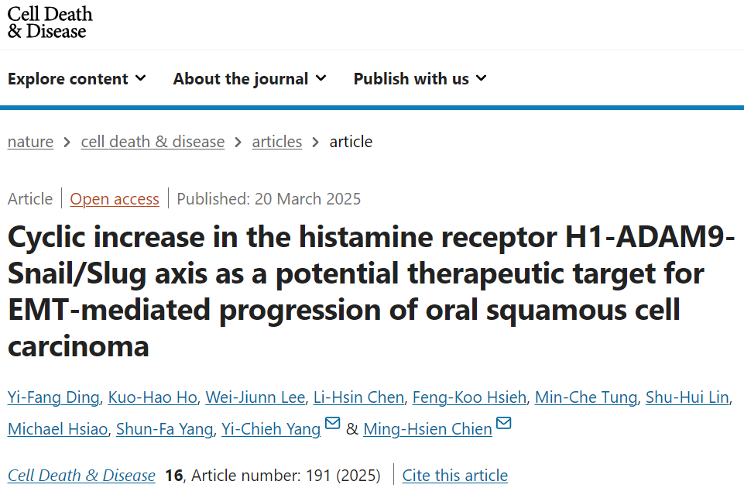

诚信科研编辑部首先获取这篇文章的图片（截图都是从左到右，从上到下的顺序进行；如果有Merge类的图片，只获取Merge后的图片；如果有放大类的图片，只获取放大/放大前的图片）。

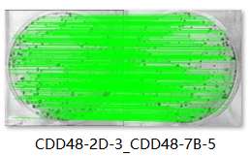

对所有图片（非蛋白印迹）进行检测，iFigures发现文章内1对图片数据重复：图2D-3与7B-5是一样的图片。

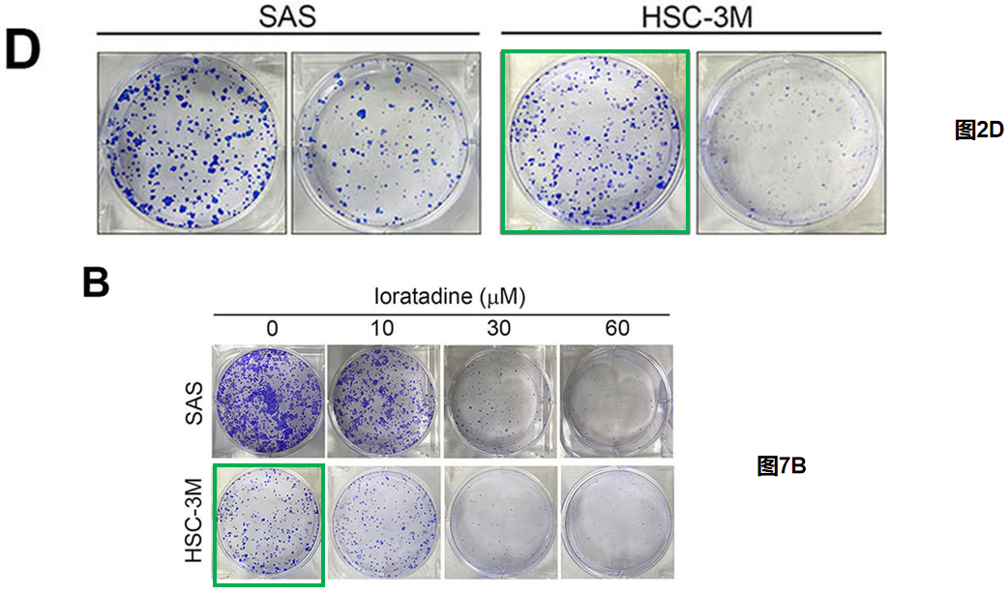

诚信科研编辑部建议作者核查原始数据（背后更多的原始数据，尤其是重复实验组）**，**与杂志社联系更正文章重复的图片。